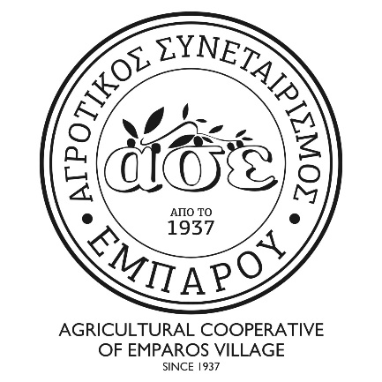
ΠΡΟΓΡΑΜΜΑ ΗΜΕΡΙΔΑΣ
«ΝΑΜΑ ΕΜΠΑΡΟΥ»
23/02/2019 – 10:30

10:30 – Προσέλευση
11:00 – Γιώργος Περογιαννάκης, Πρόεδρος του Διοικητικού Συμβουλίου του ΑΓΡΟΤΙΚΟΥ ΣΥΝΕΤΑΙΡΙΣΜΟΥ ΕΜΠΑΡΟΥ
11:10 – Παύλος Μπαριτάκης, Δήμαρχος Βιάννου
11:20 – Σταύρος Αρναουτάκης, Περιφερειάρχης Κρήτης
11.30 – Νίκος Ψιλάκης, Δημοσιογράφος – Συγγραφέας
11:40 – Τάσος Κουρουπάκης, Πρόεδρος Αγροδιατροφικής Σύμπραξης Περιφέρειας Κρήτης
11.50 - Μιχάλης Βαμιεδάκης, Εντεταλμένος Περιφερειακός Σύμβουλος Τουρισμού Ηρακλείου
12:00 –Μανώλης Γελασάκης, Επόπτης Δακοκτονίας Δ/νσης Γεωργίας, Περιφέρειας Κρήτης
12:10 – Μανώλης Φραγκάκης, Πρόεδρος Δικτύου Κρητικού Ελαιόλαδου
12:20 – Μανώλης Μιχελινάκης, Υπεύθυνος Εργαστηρίου Ένωσης Ηρακλείου
12:30 – Αριστείδης Ψαράκης, Πρόεδρος Εποπτικού Συμβουλίου του ΑΓΡΟΤΙΚΟΥ ΣΥΝΕΤΑΙΡΙΣΜΟΥ ΕΜΠΑΡΟΥ
Ερωτήσεις / Παρατηρήσεις
Δοκιμή του «Εμπάρου Νάμα» & επίδειξη συσκευασιών
Παραδοσιακό γεύμα και λήξη ημερίδας

